МУНИЦИПАЛЬНОЕ ОБЩЕОБРАЗОВАТЕЛЬНОЕ УЧРЕЖДЕНИЕ
«ЛИЦЕЙ СОВРЕМЕННЫХ ТЕХНОЛОГИЙ УПРАВЛЕНИЯ № 2» Г. ПЕНЗЫ

Изучение микробоценозов вод различной категории на территории Пензенской области.

Автор: Королева Татьяна
11 «Г» класс, МБОУ ЛСТУ №2 г. Пензы
Руководитель: учитель биологии
и экологии высшей категории
Бородина Ж.А.
Научный консультант: старший
преподаватель
кафедры МЭиИБ
медицинского института ПГУ
Митрофанова Н. Н.

Пенза 2018

Содержание:
Введение……………………………………………………………………….……3

Глава 1. Особенности микробоценозов водной среды (по данным лит-ы)....6

Глава 2. Характеристика мест исследований и использованных методов……………………………………………………………………………………….9

Глава 3.Особенности состава микробоценозов и биологические свойства микроорганизмов вод Пензенской области
3.1. Результаты исследования…………………………………………………….14

3.2. Выводы..……………………………………………………………………….23

Заключение……………………………………………………….……………….24

Литература………………………………………………..…………………….....25

Введение.
На территории Пензенской области насчитывается более 3000 рек общей протяженностью около 15 458 километров. Реки Сура, Мокша, Хопер относятся к категории крупных, остальные — средние и малые. В области насчитывается 240 озер, имеется самый крупный водоём в регионе – Сурское водохранилище. Водохозяйственная система представлена прудами и водохранилищами, системами технического и хозяйственно-питьевого водоснабжения промышленных и коммунальных предприятий, системами очистки и сброса сточных вод, мелиоративными системами.
Вода — естественная среда обитания разнообразных микроорганизмов: из пресных вод выделяют представителей всех таксономических групп бактерий, простейших, грибов, водорослей и вирусов. Совокупность водных микроорганизмов — микробный планктон. [1, 2, 3]
Количественные соотношения микроорганизмов в открытых водоемах варьирует в широких пределах, что зависит от типа водоема, степени его загрязнения, смены микробиологических условий, сезона и т. д.
Микроорганизмы воды играют значительную роль в круговороте веществ, расщепляя органические вещества животного и растительного происхождения и обеспечивая питательными веществами другие организмы, живущие в воде. Поверхностные водоемы играют существенную роль в жизнедеятельности человека. Воды поверхностных водоемов открыты для всех видов микробной контаминации. Со сточными, ливневыми, талыми водами в водоемы попадают многие виды микроорганизмов, способные резко изменить микробный биоценоз и санитарный режим.
При поступлении продуктов загрязнений в водоемах постепенно происходят процессы естественного очищения воды и самоочищения водоемов. Однако эти процессы не беспредельны и при массовых загрязнениях могут быть сведены к нулю. Наиболее интенсивно различные процессы самоочищения водоемов протекают в придонном слое и жидкой среде пены поверхностного слоя. Для правильной оценки процессов самоочищения водоемов особенно важны регулярные санитарно-бактериологические исследования. [ 2, 3, 4]
Проблема загрязнения окружающей среды - одна из актуальных проблем, влияющих на жизнедеятельность человека и других живых организмов. Проблема предотвращения загрязнения природных вод одна из значимых в области, в первую очередь в связи с тем, что водоснабжение двух крупных городов области - Пензы и Заречного, а также р.п. Колышлей осуществляется из открытых водоемов.
За последние 6 лет санитарное состояние водоемов 1 категории оставалось нестабильным, как по микробиологическим, так и по санитарно-химическим показателям.
Поэтому санитарно-микробиологический контроль водоемов, в том числе поддержание определенного соотношения патогенных и сапрофитных микроорганизмов направлены на создание оптимальных условий жизни населения, а также профилактике инфекционных заболеваний, передаваемых водным путем. В течение последних лет на территории Пензенской области ежегодно регистрируется более 6 тыс. случаев заболевания острыми кишечными инфекциями.
Показатель заболеваемости находится в интервале от 352,4 (2005 год) до 510,6 (2011 год) на 100 тыс. населения. В 2012 году в Пензенской области зарегистрировано 7066 случаев заболевания острыми кишечными инфекциями, показатель заболеваемости составил 510,6 на 100 тыс. населения Пензенской области.
По отдельным нозологическим формам (сальмонеллез, шигеллез, острые кишечные инфекции установленной этиологии) уровень заболеваемости превысил средние показатели по Российской Федерации.
Наиболее надежная профилактика инфекционных заболеваний — это ранняя и быстрая индикация загрязнения воды и исследование ее микрофлоры.
Многочисленными исследованиями санитарного состояния и самоочищения водоемов выявлено, что бактериологические показатели являются более чувствительными и тонкими индикаторами загрязнения воды, по сравнению с химическими и биологическими. При помощи микробиологических показателей можно зарегистрировать даже небольшие источники загрязнения.[ 5, 7]
Характеризуя современное состояние воды, можно выделить главные причины, которые ведут к экологической катастрофе: загрязнение воды, отравление воды промышленными стоками, излишнее хлорирование воды и т.д.
Цель данной работы – исследование микроценозов вод различной категории Пензенской области и обоснование мероприятий по профилактике инфекционных заболеваний.
Задачи исследования:
1) Освоить микроскопический метод изучения микробного состава воды.
2) Освоить бактериологический метод изучения микробного состава воды.
3) Изучение микробиологического спектра вод различных категорий
4) Изучение биологических свойств микроорганизмов воды.
Гипотеза исследования: в питьевой воде г. Пензы могут присутствовать микроорганизмы, которые являются этиологическими агентами различных инфекционных заболеваний.
Объект исследования: состояние загрязненности воды в г. Пенза.
Предмет исследования: степень загрязненности воды в г. Пенза, выраженная через наличие микроорганизмов.
Методы исследоваия: микроскопический, бактериологический, статистические методы обработки данных.
Актуальность данного исследования заключается в выявлении степени загрязненности вод различных категорий с целью профилактики инфекционных заболеваний в г. Пенза.

Глава 1. Особенности микробоценозов водной среды (по данным литературы).
Микроорганизмы обнаруживаются в почве, воде, воздухе, на растениях, в организме человека и животных, в космосе. Экология микроорганизмов изучает взаимоотношения микроорганизмов друг с другом и с окружающей средой.
Микроорганизмы входят в состав биоценоза, который представляет собой совокупность животных, растений, микроорганизмов, заселяющих биотоп –участок суши или водоема с однородными условиями жизни. Сообщество микроорганизмов, обитающих на определенных участках среды, называется микробоценозом. Санитарная микробиология изучает микрофлору окружающей среды, взаимоотношение микрофлоры с организмом, влияние микрофлоры и продуктов ее жизнедеятельности на состояние здоровья человека, разрабатывает мероприятия, предупреждающие неблагоприятное воздействие микроорганизмов на человека. .[ 3, 4]
Прокариоты – доядерные простейшие одноклеточные формы жизни, не имеющие ядерной мембраны.
Прокариоты в отличие от эукариот не имеют окруженного мембраной ядра. ДНК в виде замкнутой в кольцо молекулы свободно располагается в цитоплазме. Эта «бактериальная хромосома» содержит всю необходимую для размножения клетки информацию. Кроме того, в прокариотической клетке могут содержаться небольшие кольцевые молекулы ДНК – плазмиды. Рибосомы прокариот меньше (70S), чем у эукариот. У прокариот рибосомы, ферменты белкового синтеза и состав клеточной стенки имеют ряд особенностей, благодаря которым на клетку могут специфически воздействовать многие антибиотики. [4,8,9]
Структуры, располагающиеся с внешней стороны от ЦПМ - клеточная стенка, капсула, слизистый чехол. ЦПМ вместе с цитоплазмой называется протопластом. Клеточная стенка – облигатный структурный элемент большинства прокариотных клеток, располагающийся под капсулой или слизистым чехлом или же непосредственно контактирующий с окружающей средой. [8,9,10]
Клеточная стенка – прочная, упругая структура, придающая бактерии определенную форму и сдерживающая высокое осмотическое давление в клетке. Она участвует в процессе деления клетки и транспорте метаболитов.
Цитоплазматическая мембрана является трехслойной структурой, состоит из двойного слоя липидов со встроенными белками, пронизывающими насквозь структуру мембраны.
Цитоплазма бактерий занимает основной объем клетки и состоит из растворимых белков.
Нуклеоид – образование, подобное ядру у бактерий. Представлен в виде двунитчатой ДНК, замкнутой в кольцо и плотно усложненной наподобие клубка. [4,6,8]
Основными морфологическими формами прокариотической клетки являются кокковидные, палочковидные, извитые и нитевидные формы. Прокариоты сферической формы (кокки) при делении в одной плоскости образуют пары клеток (диплококки) или цепочки (стрептококки). При равномерном делении в трех разных направлениях возникают пакеты правильной формы - сарцины. При неравномерном делении в разных направлениях образуются клеточные скопления неправильной формы – стафилококки. Цилиндрические прокариоты (палочковидные) различаются по величине отношения длины клетки к ее поперечнику, для коринеформных бактерий характерна булавообразная или изменчивая неправильная форма. При наличии у палочковидных бактерий споры они могут иметь форму бацилл или клостридий. Прокариоты спиралевидной формы характеризуются разным числом витков: у спирилл – несколько витков, у вибрионов -один.
К нитевидным бактериям относятся актиномицеты. [8;9]
По классификации Берджи, бактерии делятся на 4 отдела: грациликуты – бактерии с тонкой клеточной стенкой, грамотрицательные; фирмикуты – бактерии с толстой клеточной стенкой, грамположительный; тенерикуты – бактерии «мягкие», «нежные» без ригидной клеточной стенки; мендозикуты – архебактерии, отличающиеся дефектной клеточной стенкой. [6,8,9,10]
Клеточная стенка у грамположительных бактерий толще, чем у грамотрицательных. Большую часть массы (40-90%) клеточной стенки грамположительных бактерий составляет пептидогликан (муреин), кавалентно связанный с тейхоевыми кислотами. В клеточной стенке грамотрицательных бактерий пептидогликана содержится меньше (5-10%). Именно благодаря свойству пептидогликана взаимодействовать с краской, грамположительные бактерии способны при окраске по Граму удерживать генциановый фиолетовый в комплексе с йодом. [8,9,10].
Микрофлора воды отражает микробный пейзаж почвы, т. к. микроорганизмы, в основном, попадают в воду с ее частичками. В воде формируются определенные биоценозы с преобладанием микроорганизмов, адаптировавшихся к условиям местонахождения, т.е. физико-химическим условиям, освещенности, степени растворимости кислорода углекислого газа, содержания органических и минеральных веществ.
В водах пресных водоемов обнаруживаются различные бактерии: палочковидные (псевдомонады), кокковидные (микрококки) и извитые. Загрязнение воды органическими веществами сопровождается увеличением анаэробных и аэробных бактерий и грибов. Особенно много анаэробов в иле, на дне водоемов. Микрофлора воды выполняет роль активного фактора в процессе самоочищения от органических отходов, которые утилизируются микроорганизмами. Вместе с загрязненными ливневыми, талыми и сточными водами в озера и реки попадают представители нормальной микрофлоры человека и животных (кишечная палочка, энтерококки, клостридии) и возбудители кишечных инфекций (брюшного тифа, дизентерии, холеры, сальмонеллеза и др.). Таким образом, вода является фактором передачи многих инфекционных заболеваний. Некоторые возбудители могут даже размножаться в воде (холерный вибрион).
Микрофлора океанов и морей также содержит различные микроорганизмы, в том числе светящиеся и галофильные (солелюбивие), например галофильные вибрионы, поражающие моллюсков и некоторые виды рыб, при употреблении которых в пищу развивается пищевая токсикоинфекция.
Вода артезианских скважин практически не содержит микроорганимов, т.к. последние обычно задерживаются верхними слоями почвы. [2,3,10].

Глава 2. Характеристика материалов и использованных методов.
В 2017 г. проводилось исследование проб воды из водопроводной сети по микробиологическим показателям. Для проведения текущего контроля качества воды проводились исследования воды из колодца, родника в черте города Пензы, водопроводной, талой воды, а так же проб воды из сети «Ключ Здоровья». (Рис.1)
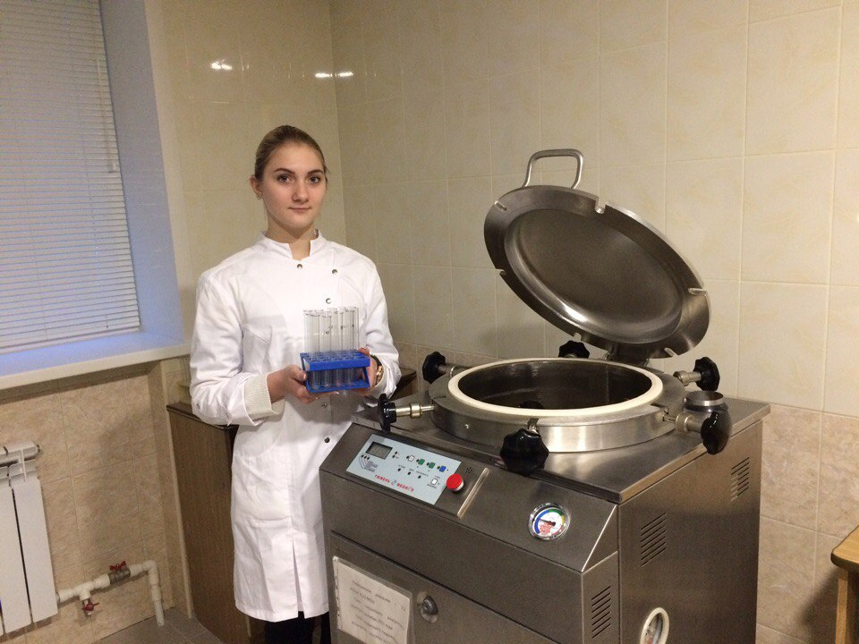
Рис. 1 Работа в микробиологической лаборатории.
Первичный посев каждой категории воды проводился на среды: МПА, ЖСА и Эндо.
Микробиологические методы исследования включали методы выделения и идентификации микроорганизмов (бактериоскопию, посев и культивирование на соответствующих питательных средах, биохимические методы идентификации бактерий) [11].
Микроскопия исследуемого материала проводилась следующим образом. Из исследуемого материала готовили фиксированный мазок, окрашивали по Граму и микроскопировали. При обнаружении микроорганизмов отмечали их морфологическую характеристику. (Рис.2)
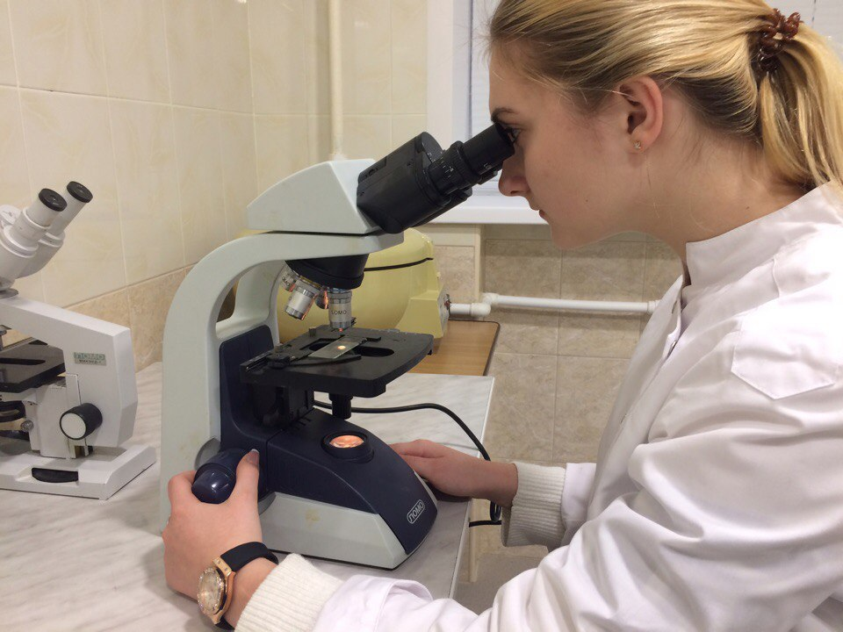
Рис.2 Микроскопический метод исследования образцов водопроводной воды.

Приготовление фиксированного мазка проводилось следующим образом – на предварительно обезжиренное предметное стекло помещается физраствор с помощью либо стеклянной палочки, либо бактериологической петли, затем в каплю физраствора вносится исследуемый образец. Культура микроорганизмов эмульгируется с водным раствором. Полученный микропрепарат высушивается над пламенем спиртовки и фиксируется [10,11].
После фиксации проводилось окрашивание по Граму. Полученный микропрепарат помешался на салазки в красильную кювету. На поверхность предметного стекла помещался первый краситель –генцианвиолет, время выдержки – 2 минуты, затем на микропрепарат вливается 1-2 капли раствора Люголя, выдерживается 1 минуту и промывается в спирте. После обработки предметного стекла водой помещаем на поверхность дополнительный краситель – фуксин, выдерживаем 2 минуты и после промывки водой высушиваем и микроскопируем. Если исследуемая культура относится к грам-отрицательным микроорганизмам, она окрашивается в розовый цвет, если к грам-положительным – в фиолетовый цвет [6,11].
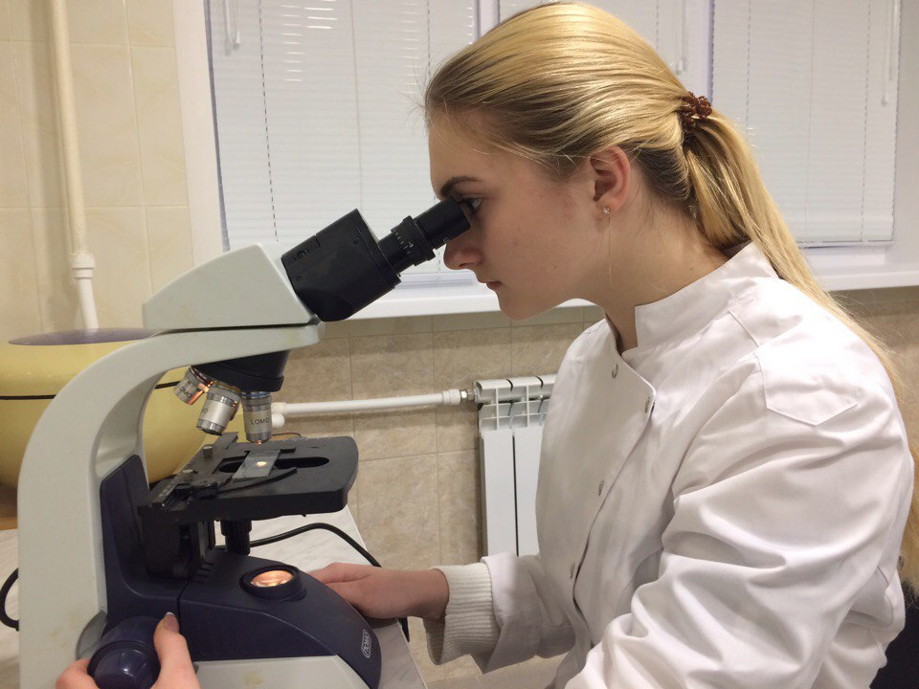
Рис. 3 Микроскопия исследуемого материала с использованием масляной иммерсии
Микроскопию бактериологических культур необходимо проводить с использованием иммерсии. (Рис.3)
Для этого надо нанести каплю иммерсионной жидкости на препарат, не размазывая её по стеклу. Погружать в иммерсионную жидкость можно только иммерсионные объективы. За погружением линзы в жидкость следует наблюдать сбоку. После ориентировочной установки на фокус макровинтом в процессе работы необходимо всегда пользоваться микро винтом. По окончании работы следует очистить объективы от иммерсионной жидкости с помощью обезжиривающих средств [11]
Бакериологический метод (Культуральный метод). Основным методом в микробиологических исследованиях является бактериологический метод. Он включает в себя посев взятого материала на питательную среду, культивирование в термостате, учет полученных результатов – описание культуральных свойств полученных колоний микроорганизмов и микроскопия окрашенного мазка. (Рис.4)
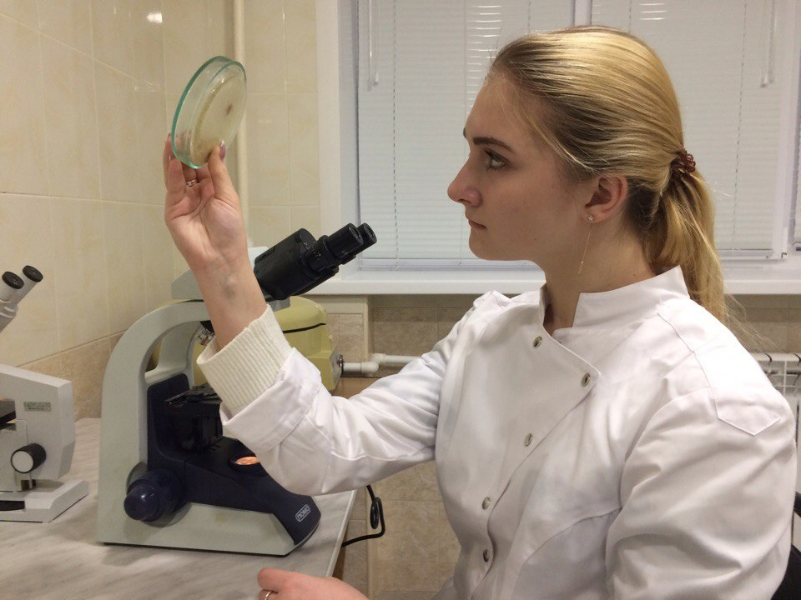
Рис.4 Бактериологический метод исследования загрязненности водопроводной воды.
Первым этапом исследования с использованием культурального метода является посев исследуемого материала на питательные среды различного назначения (жидкие, плотные, дифферинциально-диагностические и др.). После культивирования полученных посевов на плотной среде проводился учет культуральных свойств выделенных бактериальных культур. Описание культуральных свойств необходимо проводить по следующему плану – цвет колонии, размер колонии, характер края и центра, консистенция. Затем производят посев на скошенный агар для получения чистой культуры микроорганизмов и последующая идентификация выделенной культуры при помощи изучения биохимических свойств. Для стафилококков характерны мелкие, влажные, золотистые или белые колонии. Дополнительным тестом может служить характер роста на плотной кровяной среде. Подавляющее большинство штаммов S. aureus и некоторые штаммы S. epidermidis растворяют эритроциты, образуя прозрачную зону гемолиза вокруг колоний.(рис.5) [6,8,9,11].
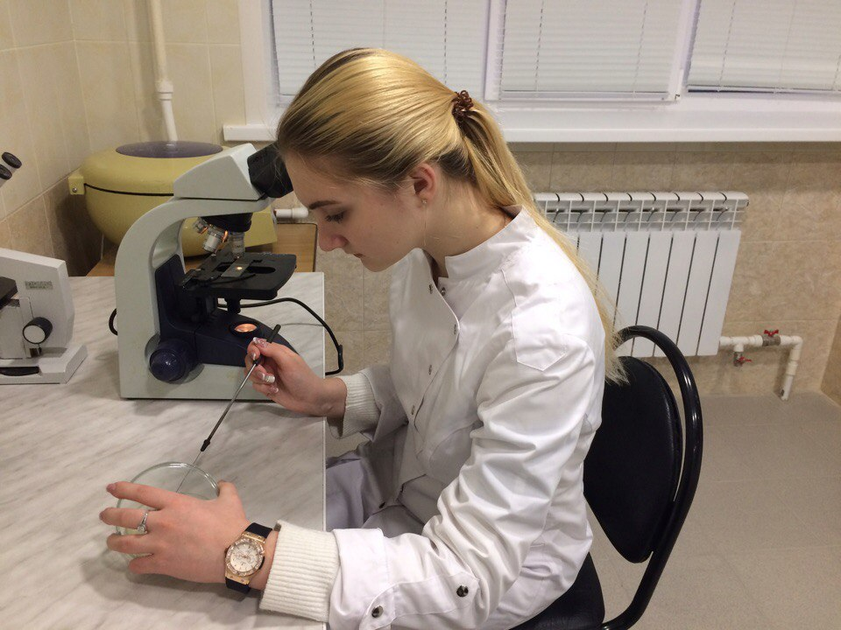
Рис.5 Посев исследуемого материала на питательную среду
Экспериментальная часть работы проводилась на кафедре микробиологии, эпидемиологии и инфекционных болезней ПГУ.

Глава 3. Особенности состава микробоценозов и биологические свойства микроорганизмов вод Пензенской области.
3.1. Результаты исследования.
На первом этапе исследования образцы талой, водопроводной воды и воды из системы «Ключ Здоровья» тестировались на соответствие гигиеническим нормам по микробиологическим показателям.
По результатам исследования, количество проб воды, не отвечающих гигиеническим нормативам по микробиологическим показателям составило 54,3% от всех исследуемых образцов (табл. 1).

Таблица 1. Динамика качества водных объектов по микробиологическим показателям
Водные объекты | Количество проб, в которых обнаружены микроорганизмы
Водопроводная | 33,3%
Колодезная | 66,6%
«Ключ Здоровья» | 60,1%
Талая | 100%
Родниковая | 83,3%

В водопроводной воде в 33,33% проб не соответствует гигиеническим нормативам по микробиологическим показателям (рис. 6).
Рис. 6 Удельный вес проб водопроводной воды, не отвечающих
гигиеническим нормативам по микробиологическим показателям (%)
На среде МПА наблюдалось появление колоний в количестве 266 КОЭ/мл. Обнаружены колонии 1 типа (рис. 7):
Цвет: светло – желтый  Размер: 0,02 мм  Характер края: ровный  Характер центра: плоский  Консистенция: плотная | 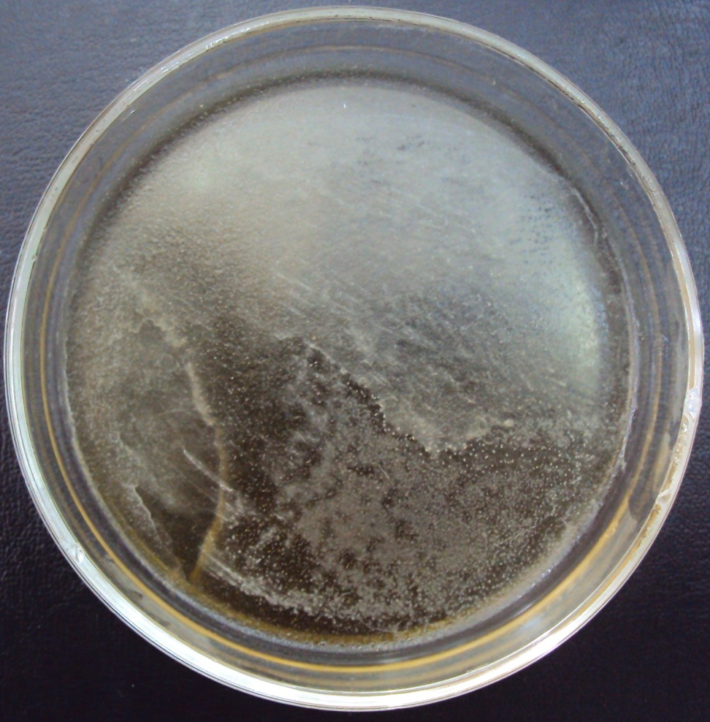  Рис. 7 Колонии микроорганизмов на МПА

При микроскопии были обнаружены Гр(+) кокки, расположенные гроздьями (рис. 8). При биохимическом анализе выявлена устойчивость к содержанию 5-10% NaCl. Обнаружена высокая биохимическая активность: способность к восстановлению нитратов, выделение Н₂S, разложение мочевины, ферментация углеводов с образованием кислоты. Являлись плазмокоагулаза – отрицательными, каталаза - положительными, оксидаза - отрицательными. Идентифицирован St. epidermidis.
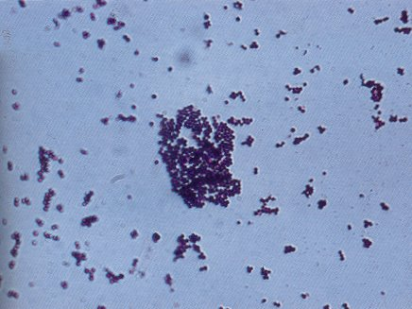
Рис. 8 St. epidermidis.
В колодезной воде – не соответствует гигиеническим нормативам по микробиологическим показателям 66,66% проб (рис. 9).
Рис. 9 Удельный вес проб колодезной воды, не отвечающих
гигиеническим нормативам по микробиологическим показателям (%)
На среде МПА наблюдалось появление колоний в количестве 69 КОЭ/мл. Обнаружено колонии 2 типов (рис. 10):
- Цвет: белый Цвет: светло - жёлтый
- Размер: 6 мм Размер: 0,01 – 0,1 мм
- Характер края: ровный Характер края: ворсинчатый
- Характер центра: выпуклый Характер центра: плоский
- Консистенция: губчатая Консистенция: плотная
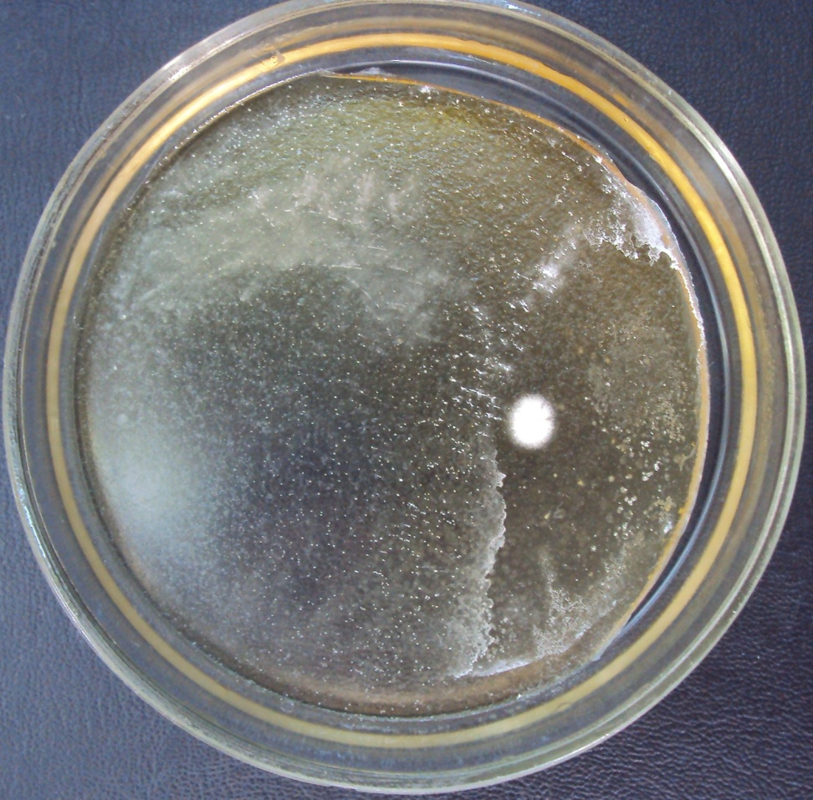
Рис. 10 Колонии двух типов на МПА
При микроскопии были обнаружены стафилококки (рис. 11) и неподвижные короткие Гр(+) палочки, расположенные под углом друг к другу (рис. 12).
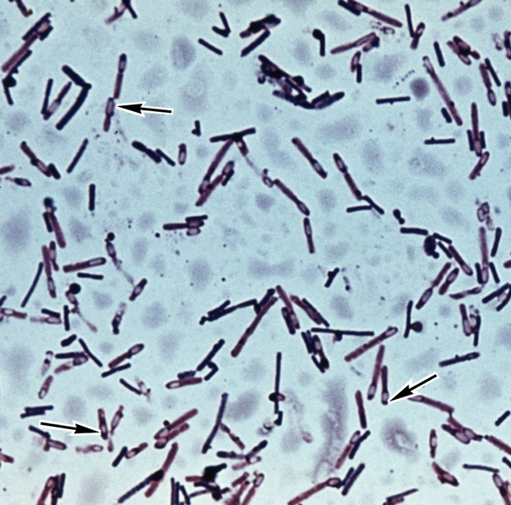
Рис. 11 Стафилококки Рис. 12 Гр(+) палочки
При изучении биохимических свойств выявлены Гр (+) палочки не разлагающие мочевину, ферментирующие глюкозу и сахарозу; наблюдалось наличие цистиназной и уреазной активности. Идентифицированы дифтероиды.
На среде Эндо наблюдалось появление колоний в количестве 134 КОЭ/мл. Обнаружено колонии 2 типов (рис. 13):
Цвет: малиново-красный с металлическим блеском
Размер: 1 – 3 мм
Характер края: ровный
Характер центра: выпуклый
Консистенция: вязкая
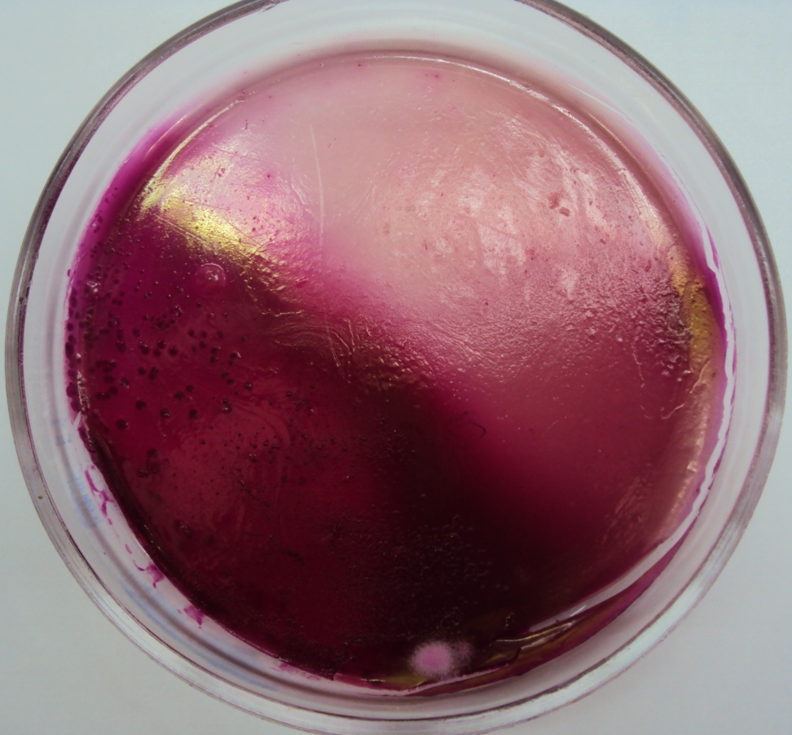
Рис. 13 Колонии на среде Эндо
При микроскопии были обнаружены Гр(-) палочки, расположенные беспорядочно (рис. 14).
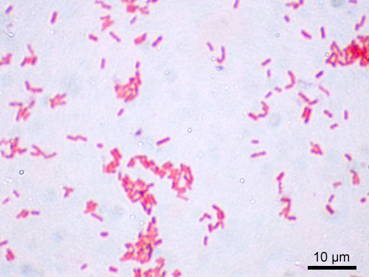
Рис. 14 Гр(-) палочки
При изучении биохимической активности Гр(-) палочки разлагали глюкозу, лактозу, маннит с выделением углекислого газа. Они не утилизировали цитрат. Являлись оксидаза - отрицательными, каталаза - положительными; восстанавливали нитраты, образовывали индол. Идентифицированы E.coli.
В пробах воды из системы «Ключ Здоровья» рост микроорганизмов наблюдался в 60,1% случаев. На среде Эндо наблюдалось появление колоний в количестве 1 КОЭ/мл. Обнаружены колонии 1 типа (рис. 15):
Цвет: бело-зелёный
Размер: 6 мм
Характер края: ровный
Характер центра: выпуклый
Консистенция: губчатая, пушистая
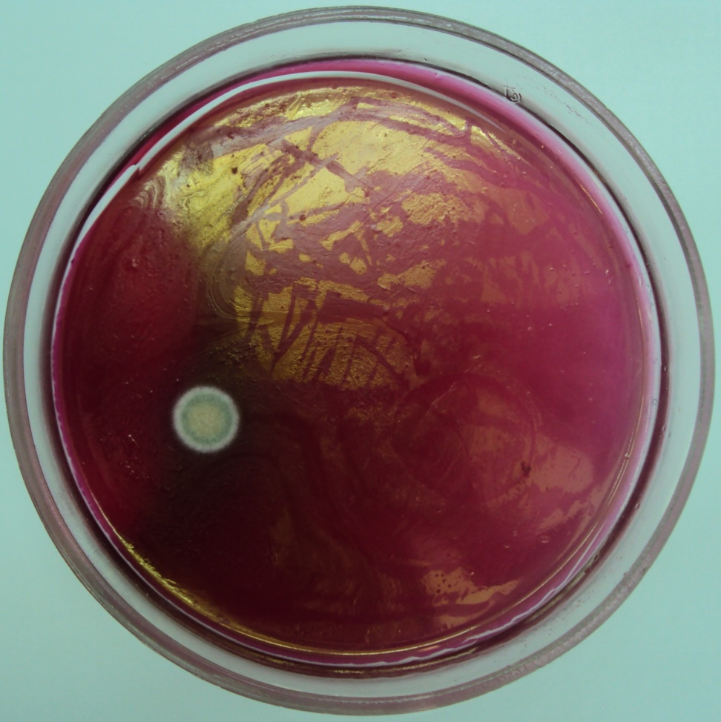
Рис. 15 Колония на среде Эндо
При микроскопии обнаружены участки мицелия, состоящие из гиф Гр(+). По характерному строению конидиеносцев, напоминающих носик лейки, идентифицирован Aspergillus spp.
На среде МПА наблюдалось появление колоний в количестве 98 КОЭ/мл. Обнаружены колонии 1 типа (рис. 16):
Цвет: лимонно-желтый  Размер: 3- 4 мм  Характер края: ровный  Характер центра: выпуклый  Консистенция: вязкая. | 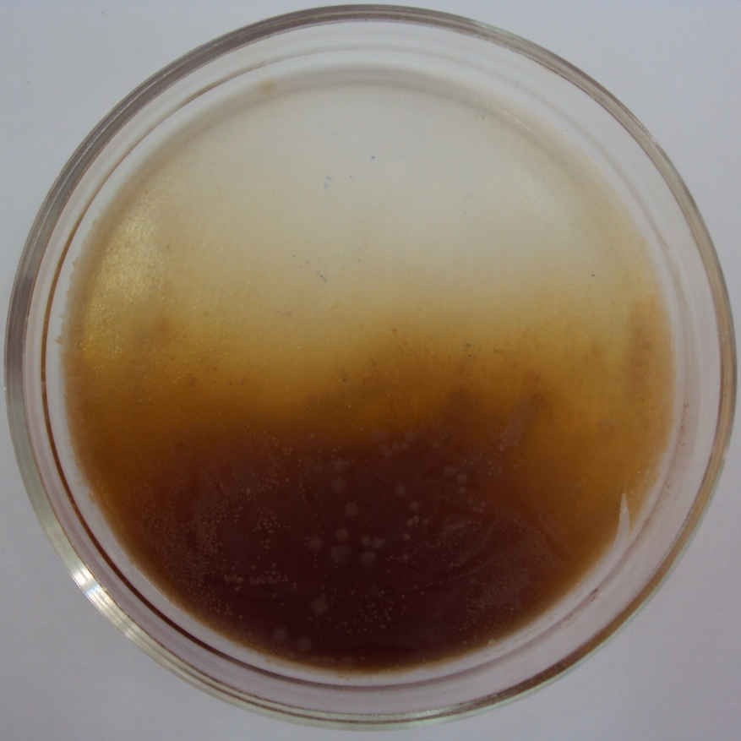  Рис. 16 Колонии на МПА
При микроскопии были обнаружены Гр(+) неподвижные бактерии шаровидной формы, расположенные в виде скоплений кубической формы.
При изучении биохимической активности Гр(+) кокки (в виде кубических скоплений) не разлагали мочевину, разжижали желатин, являлись оксидаза-положительными. Обнаружено наличие в клетках пигмента каротина. Идентифицированы сарцины.
В талой воде в 100% исследуемых проб обнаружены микроорганизмы 3-х видов .
На среде МПА наблюдалось появление колоний в количестве 208 КОЭ/мл. Обнаружена колонии 1 типа (рис. 17):
Цвет: светло – жёлтый  Размер: 0,03 – 2 мм  Характер края: ровный  Характер центра: выпуклый  Консистенция: плотная | 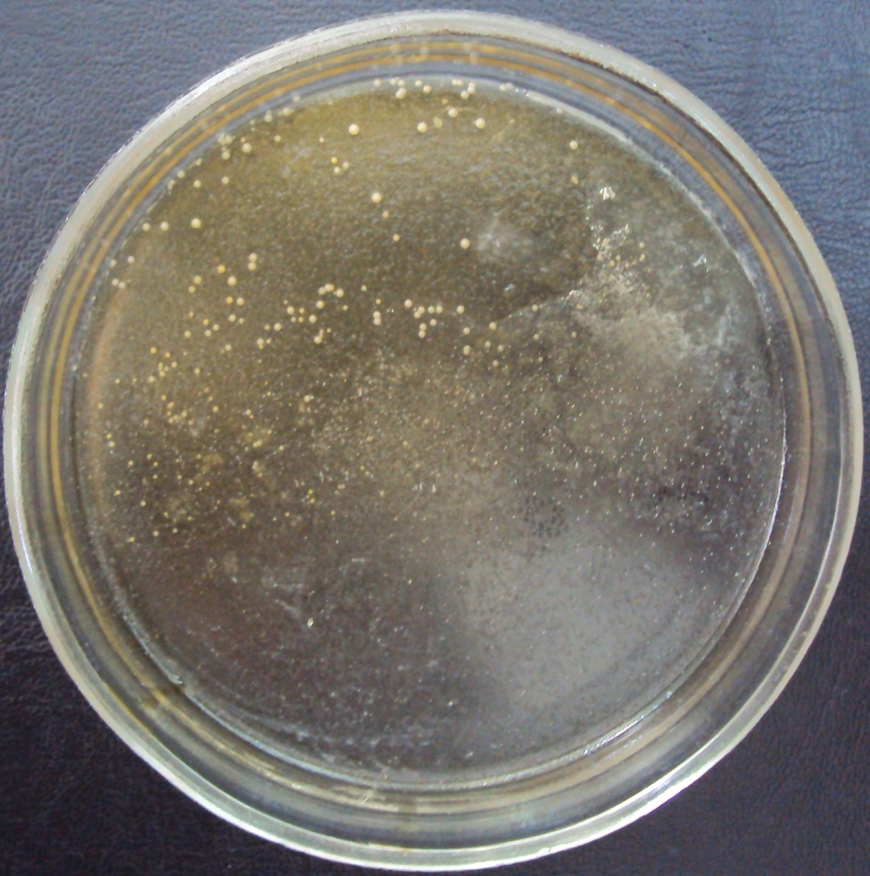  Рис. 17 Колонии микроорганизмов на МПА
При микроскопии были обнаружены Гр(+) кокки, расположенные гроздьями. Идентифицирован St. epidermidis.
На среде ЖСА наблюдалось появление колоний в количестве 32 КОЭ/мл. Обнаружены колонии 2 типов (рис. 18):
Цвет: жёлтый Цвет: бело - зелёный
Размер: 0,01 – 1 мм Размер: 5 мм
Характер края: ровный Характер края: ровный
Характер центра: выпуклый Характер центра: выпуклый
Консистенция: вязкая Консистенция: губчатая
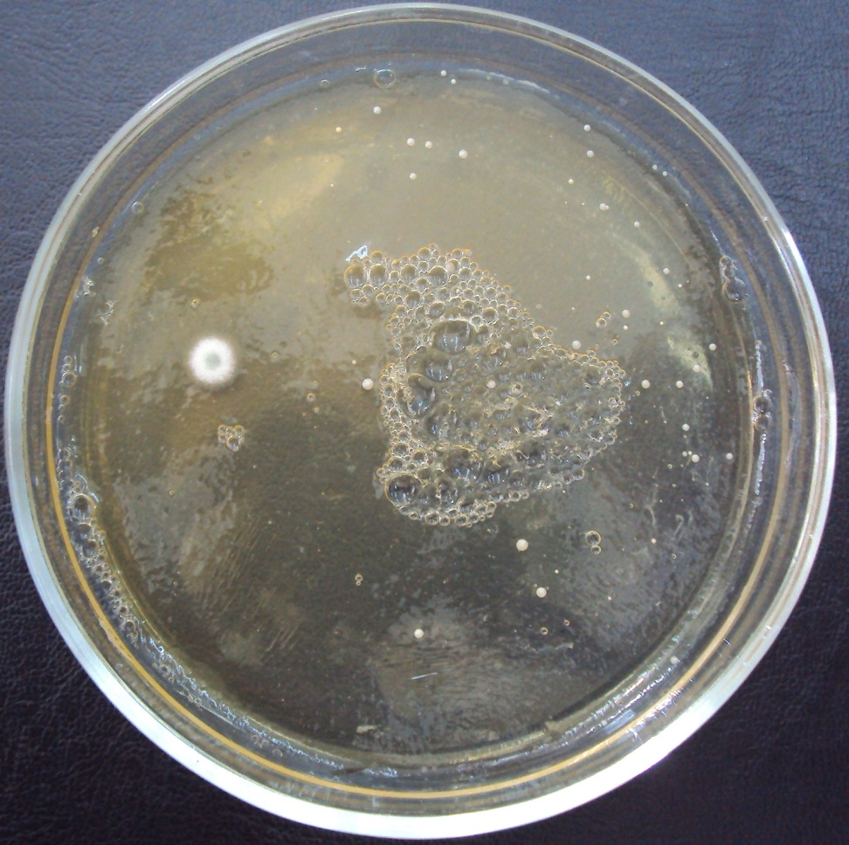
Рис. 18 Колонии микроорганизмов на ЖСА
При микроскопии колоний 1 типа были обнаружены Гр(+) кокки, расположенные гроздьями. При идентификации обнаружено наличие лецитиназной активности и плазмокоагулазы. Идентифицирован St. aureus.
При микроскопии колоний 2 типа были обнаружены неподвижные нитевидные Гр(+) бактерии (рис. 19).
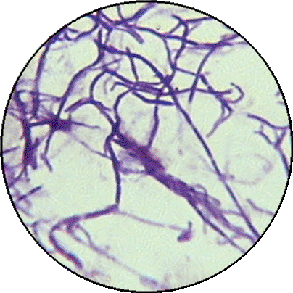
Рис. 19 Нитевидные Гр(+) бактерии
При анализе биохимических свойств – Гр(+) нитевидные бактерии способны к синтезу физиологически - активных веществ, антибиотиков, пигментов, кислотонеустойчивые, оксидаза - отрицательные. Идентифицированы актиномицеты;
В родниковой воде не соответствует гигиеническим нормативам по микробиологическим показателям 83,33% исследуемых проб (рис. 20).
Рис. 20 Удельный вес проб родниковой воды, не отвечающих
гигиеническим нормативам по микробиологическим показателям (%)
На среде Эндо наблюдалось появление колоний в количестве 16 КОЭ/мл. Обнаружены колонии 2 типов (рис. 21):
Цвет: бело-зелёный  Размер: 6 мм  Характер края: ровный  Характер центра: выпуклый  Консистенция: губчатая, пушистая | Цвет: малиново-красный с металлическим блеском  Размер: 1 – 3 мм  Характер края: ровный  Характер центра: выпуклый  Консистенция: вязкая

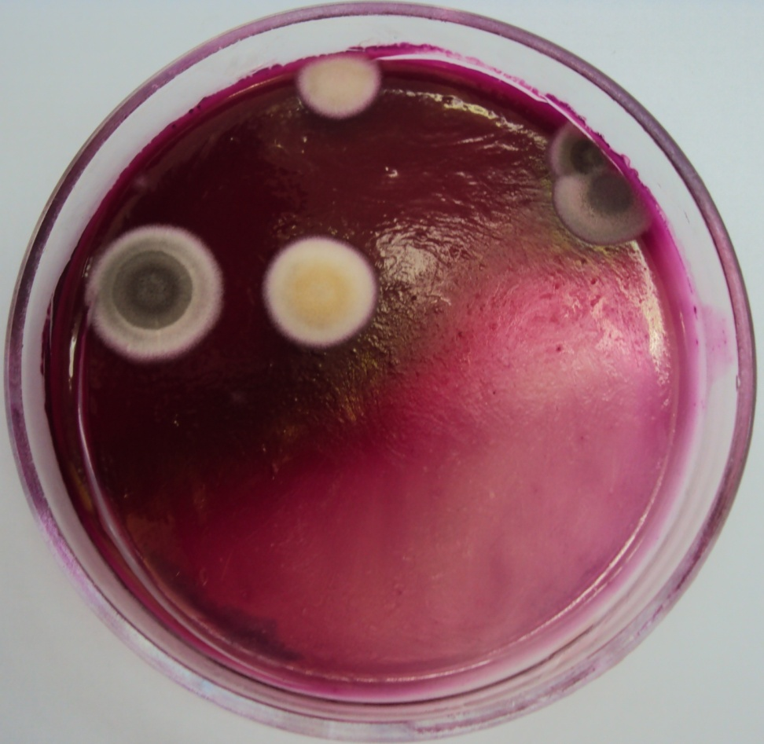
Рис. 21 Колонии микроорганизмов на среде Эндо
Идентифицированы Aspergillus spp. и E.coli.

На среде ЖСА наблюдалось появление колоний в количестве 134 КОЭ/мл. Обнаружены колонии 1 типа (рис. 22):
Цвет: светло – жёлтый  Размер: 0,05 – 3 мм  Характер края: ровный  Характер центра: выпуклый, плоский  Консистенция: вязкая | 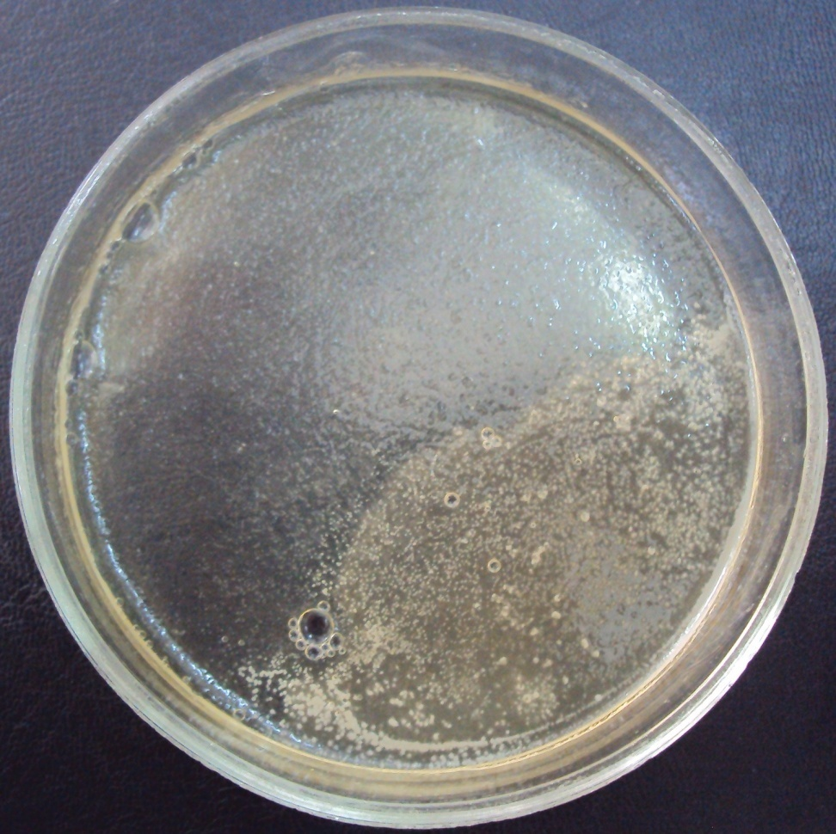  Рис. 22 Колонии микроорганизмов на ЖСА
При микроскопии обнаружены Гр(+) кокки, расположенные гроздьями.
Идентифицирован St. epidermidis.

3.2. Выводы
1.​ Освоена методика микроскопического метода исследования микроорганизмов.
2.​ Освоена методика бактериологического метода исследования микроорганизмов.
3.​ В результате проведенных исследований обнаружено наличие микроорганизмов в составе микроценозов более половины изучаемых проб воды г. Пензы.
4.​ В состав изучаемых микроценозов входят микроорганизмы с различными биологическими свойствами. Среди них из водопроводной воды выделены St. еpidermidis. в колодезной воде обнаружены представители рода стафилококков, дифтероиды и E.coli, в воде из системы «Ключ Здоровья» - Aspergillus spp.и сарцины, в талой воде - St. Еpidermidis, St. aureus и актиномицеты, в родниковой воде присутствуют Aspergillus spp., E.coli и St. еpidermidis
5.​ Гипотеза исследования подтверждена.

Заключение.
Проблема загрязнения окружающей среды является актуальной для современного человечества. Состояние экосистем и микроценозов водной среды в частности, оказывает непосредственное влияние на жизнедеятельность всех живых организмов планеты.
Санитарное состояние водоемов в Пензенской области, являющихся источниками водопользования, остается в санитарно-гигиеническом отношении неудовлетворительным.
В пробах воды различных категорий г. Пензы обнаруживаются стафилококки, кишечная палочка, актиномицеты, дифтероиды, сарцины, грибы рода аспергиллус. Данные микроорганизмы могут стать причиной вспышечной заболеваемости различными инфекционными заболеваниями.
В связи с этим необходимо поддержание определенного соотношения патогенных, условно-патогенных и сапрофитных представителей водных микроценозов с целью создания оптимальных условий жизни населения Пензенской области. Для профилактики возникновения инфекционных заболеваний, передаваемых водным путем на территории Пензенской области необходимо систематическое проведение санитарно-бактериологического контроля состояния воды различных категорий.

Литература.
- Поздеев O.K. Медицинская Микробиология. М.ГЭОТАР-Мед, - 2002,- 578 с.
- Филина М.С. Санитарно-микробиологическое состояние воды открытых водоемов Республики Мордовия. //Научное обеспечение противоэпидемической защиты населения / материалы юбилейной Всероссийской научно-практической конференции, посвященной 90-летию Нижегородского научно-исследовательского института эпидемиологии и микробиологии им. Академика И.Н. Блохиной, Роспотребнадзора и 20-летию Приволжского окружного центра по профилактике и борьбе со СПИД. – Н.Новгород: Роспотребнадзор, - 2009.- С.106-108.
- Н. Н. Николайкин, Н.Е. Николайкина, О. П. Мелехова. Экология.- М., Дрофа.- 2004.- 622 с.
- Шлегель, Г. Общая микробиология/ Г. Шлегель; пер. с нем. Л.В. Алексеевой, Г.А. Куреллы и Н.Ю. Несытовой, науч. ред. Е.Н. Кондратьевой. – Москва: Мир, 1987. – 567с.: ил.
- Региональный доклад: О санитарно-эпидемиологической обстановке в Пензенской области в 2015 г. // Пенза.- 2016.- 257 с.
- http://files.stroyinf.ru Нормативные базы ГОСТ. МУК 4.2.1884-04 «Санитарно-микробиологический и санитарно-паразитологический анализ воды поверхностных водных объектов». - М., 2005г.
7. Гусев, М.В. Микробиология: Учебник для студ. биол. специальностей вузов/ М.В. Гусев, Л.А. Минеева. – 4-е изд., стер. – Москва: Изд. центр Академия, 2003. – 464с.
8. Лысак, В.В. Микробиология: учеб. Пособие/ В.В. Лысак. – Минск: БГУ, 2007. – 426с.: ил.
9. Нетрусов, А.И. Микробиология: учебник для студ. высш. учеб. заведений/ А.И. Нетрусов, И.Б. Котова. – 3-е изд., испр. – Москва: изд. центр Академия, 2009. – 352с.
- Микробиология: учебник/ А.В. Воробьев, А.С. Быков, Е.П. Пашков, А.М. Рыбаков. – 2-е изд., перераб. и доп. – Москва: Медицина, 1998. – 336 с.
- Справочник по микробиологическим и вирусологическим методам исследования / под ред. М. О. БИРГЕРА. – 3-е изд., перераб. и доп. – М.: Медицина, 1982.- 464 с.

